
Contenido de acceso abierto bajo la Licencia: CC BY-NC-SA 4.0

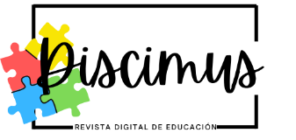
Discimus. Revista Digital de Educación.
ISSN 2954-5781
Contacto@revistadiscimus.com
Corporación Discimus.
Bogotá- Colombia

Iván Alirio Martínez Triana
Naara Maritza de Sousa

FORMACIÓN DOCENTES Y ESTUDIANTES EN REDES
Brasil y Colombia: Una experiencia de pensar sobre las interacciones de culturas y saberes.

https://doi.org/10.61447/20220601/UM003

Fecha de Recepción: 8 de mayo de 2022.

Fecha de Aceptación: 3 de junio de 2022

Martínez Triana, I. A. ., & de Sousa, N. M. . (2022). Formación docentes y estudiantes en redes. Brasil y Colombia: unaexperiencia de pensar sobre las interacciones de culturas y saberes. Discimus. Revista Digital De Educación, 1(1), 6-25. https://doi.org/10.61447/20220601/UM003

FORMACIÓN DOCENTES Y ESTUDIANTES EN REDES

Brasil y Colombia: Una experiencia de pensar sobre las interacciones de culturas y saberes

TRAINING TEACHERS AND STUDENTS IN NETWORKS. Brazil and Colombia: An experience of thinking about the interactions of cultures and knowledge
Iván Alirio Martínez Triana
Naara Maritza de Sousa

Abstract
Resumen

Las reflexiones presentadas que componen este texto presentan una experiencia de práctica que emerge de la acción concreta firmada entre profesores, de Brasil y Colombia, en algún momento de nuestras articulaciones y discusiones en relación con los planes de acción que se dieron en el VIII Encuentro Iberoamericano de Colectivos y Redes de Maestras/os y Educadoras/es que hacen Investigación e Innovación desde la Escuela y la Comunidad, realizado en México, en julio de 2017. Desde los principios de la formación en redes, asumimos las experiencias de las expediciones pedagógicas promoviendo el debate y transformación de ideas, planeamos prácticas docentes marcadas por el intercambio cultural de saberes entre los docentes y estudiantes de los respectivos países. Adoptando una postura crítica de los sistemas educativos y pedagógicos tradicionales, las prácticas propuestas, fueron sistematizadas y fundamentadas en la perspectiva de formación entre pares (Suárez, 2006), como sujetos practicantes (Certeau, 1994, 1996) centrado en la investigación pedagógica con relación a la experiencia escolar (Larrosa, 2004), en y con lo cotidiano (Certeau, 1994; Ferraço, 2003, 2007) siendo este, pensado como el lugar de producción del conocimiento. En este artículo tenemos como objetivo presentar secuencias de prácticas docentes con visión y dimensión político-inventiva de lo cotidiano. Invención que produce darle otro sentido al currículo, articulando la enseñanza de la filosofía favoreciendo el despertar de nuestras consciencias, sobre nosotros mismos y sobre el mundo en que estamos insertos y como nos relacionamos en él diversas estrategias fueron adoptadas para que el proceso de enseñanza y aprendizaje conducen a los alumnos la experiencia de pensar en la infancia (Kohan, 2013).
Palabras clave
Experiencia de pensar, formación en redes, transformación de ideas

The reflections presented that make up this text present a practical experience that emerges from the concrete action signed between teachers, from Brazil and Colombia, at some point in our articulations and discussions in relation to the action plans that took place in the VIII Ibero-American Meeting of Collectives and Networks of Teachers and Educators that carry out Research and Innovation from the School and the Community, held in Mexico, in July 2017. From the beginning of the formation in networks, we assume the experiences of the pedagogical expeditions promoting the debate and transformation of ideas, we plan teaching practices marked by the cultural exchange of knowledge between teachers and students of the respective countries. Adopting a critical stance of traditional educational and pedagogical systems, the proposed practices were systematized and based on the perspective of peer training (Suárez, 2006), as practicing subjects (Certeau, 1994, 1996) focused on pedagogical research in relation to the school experience (Larrosa, 2004), in and with the everyday (Certeau, 1994; Ferraço, 2003, 2007), this being thought of as the place of production of knowledge. In this article we aim to present sequences of teaching practices with vision and political-inventive dimension of everyday life. Invention that gives another meaning to the curriculum, articulating the teaching of philosophy favoring the awakening of our consciences, about ourselves and about the world in which we are inserted and how we relate to it, various strategies were adopted so that the teaching process and learning lead students to the experience of thinking about childhood (Kohan, 2013).
Keywords
Experience of thinking, training in networks, transformation of ideas

Introducción
La narrativa de nuestra experiencia docente presentada a continuación ha estado marcada desde su inicio por prácticas donde el diálogo, intercambios de saberes y cultura se hacen presentes, junto a nuestros principios de formación en redes. En el VIII Encuentro Iberoamericano de Colectivos y Redes de Maestras/os y Educadoras/es que hacen Investigación e Innovación desde la Escuela y la Comunidad, realizado en México, en julio de 2017, trazamos planes de acción y prácticas que intervienen directamente en nuestras acciones cotidianas. Nosotros, autores de este texto, la profesora Naara Maritza de Sousa de Rio de Janeiro / Brasil y el profesor Ivan Martínez Triana, de la ciudad de Bogotá / Colombia, planeamos, ejecutamos y experimentamos secuencias de prácticas docentes y acciones de saberes, entre nosotros los docentes y entre los estudiantes de los países mencionados, con visión y dimensión político-inventiva de lo cotidiano donde las acciones de pensar sobre nosotros, para narrar nuestras propias historias para el otro, implicó realizar el ejercicio constante y continuo de pensar en la infancia (Kohan, 2003). Preguntas “filosóficas”, como los alumnos nombraran, direccionaron nuestro trabajo es en esta perspectiva de transformación de ideas (Morais, 2017) y de conocimiento en movimiento (Valbuena; Forero, 2011), experimentamos y reflejamos prácticas que nos direccionaban siempre a reflejar sobre sí mismo, sobre nosotros y nuestras relaciones sociales, culturales y con el medio en el que estamos insertos, como también fuimos llevados a pensar todos los conceptos diversos que surgieron en el proceso de desarrollo del proyecto interdisciplinar.
Estos intercambios de experiencias y conocimientos facilitaron el descubrir diferentes herramientas para la planeación, proyección, realización y el desarrollo de actividades académicas en nuestros respectivos países (Brasil - Colombia). De esta forma, uno de los propósitos pretendidos es generar aprendizajes significativos, resultados generados del propio lenguaje de nuestros estudiantes, producidas a partir de las interacciones. Por eso, se hace necesario integrar diversos temas y actividades que permitan hablar de un currículo transversal al conocimiento, como la apropiación de las TIC, como elemento mediador de procesos que ocurren entre la comunicación y las narrativas el constante ejercicio del pensar en el transcurrir de las prácticas docentes, fueron sistematizadas y fundamentadas en la perspectiva de formación entre pares (Suárez, 2006), en y con lo cotidiano (Certeau, 1994; Ferraço, 2003, 2007) siendo este pensado como el lugar de producción del conocimiento. En nuestro proyecto, serán integrados temas como: educación digital, la escritura de narrativas de niñas y niños desenvolviendo el pensamiento filosófico, características de la ruta pedagógica e intercambio de saberes.
En el desarrollo de la propuesta emergen procesos alternativos que afectan la tarea educativa, tales efectos son posibles de ver en relación con la promoción de otra forma de formación de profesores entre pares (Suárez, 2006). Una propuesta para la educación intercultural está siendo considerada, con base en las narrativas de los propios estudiantes, en sus experiencias y realidades. Una manera de incentivar un tipo de aprendizaje significativo, que es el aprendizaje por experiencias; y nosotros los profesores, siendo pensados como sujetos practicantes (Certeau, 1994, 1996) centrado en la investigación pedagógica de la experiencia escolar (Larrosa, 2004), la terea de investigar una propuesta de pedagogía en y con lo cotidiano (Certeau, 1994; Ferraço, 2003, 2007) siendo este, pensado como el lugar de producción del conocimiento. Nuestros encuentros, en la transformación de ideas en este viaje e intercambio de saberes con un otro en otro país, y nuestras narrativas en que debíamos nosotros contar para el otro, los diálogos de los alumnos el intercambio de conocimientos entre ellos, los que están en constante reflexión y discusión nos abre posibilidades de conocernos y entendernos con relación a los mundos internos y así poder actuar externamente.
El trabajo que proponemos, surge desde la vivencia cotidiana de las prácticas del currículo con sentido, que emergen del hacer, emociones, sensaciones, principios, significados y resignificaciones, afectos que son experienciados por nosotros, como sujetos en el lugar de practicantes de lo cotidiano (Certeau, 1994) y que dejamos nuestras marcas nuestros acontecimientos promoviendo el movimiento de la resistencia ante los discursos que deslegitiman, descalifican y están llenos de negligencia, ante lo que es realizado por nuestras escuelas.
Tenemos como objetivo general, garantizar una educación básica de calidad emancipadoa (Freire). Y nuestros objetivos específicos es alcanzar, con las acciones docentes propuestas, organizar situaciones didácticas y actividades dialógicas que tengan sentido para nuestros alumnos envolviéndonos en el proceso, generando aprendizajes fundamentales garantizando la alfabetización en la perspectiva de letramento (Soares, 1998; Correa, 2004, 2011; Goulart, 2006; Kleiman y Oliveira, 2008;) y de los multiletramentos (Rojo, 2010) dentro de un contexto significativo partiendo de sus curiosidades e intereses, propiciar la enseñanza-aprendizaje de la escritura y de lectura, utilizando los espacios discursivos (Andrade, 2012) y con el uso de las tecnologías (Levy,) y de los géneros discursivos (Bakhtin, 2006), que circulan en nuestro cotidiano y en las prácticas sociales, atribuyendo valor social a la escritura (Correa, 2004), garantizar el uso de las tecnologías a favor del proceso de enseñanza aprendizaje y comunicabilidad, utilizar las TIC en la perspectiva de movilizarnos, viajar virtualmente y dialogar con otros pueblos, involucrar a la familia y a la comunidad en las acciones y proyectos de la escuela, propiciar diversidad en los saberes interdisciplinares, promover la formación docente y estudiante en redes, entre pares, valorizando la ecologia de los saberes (Santos); promover los saberes de la geografía, filosofía, ciencias, artes, inglés, español, portugués, matemática, artes visuales; alfabetizando a las niñas y niños en la lectura de espacio y del mundo, promoviendo el pensar en la infancia.
De donde partimos…
Después de los encuentros y las expediciones pedagógicas experienciadas y vivenciadas en el VIII Encuentro Iberoamericano de Colectivos y Redes de Maestras/os y Educadoras/es que hacen Investigación e Innovación desde la Escuela y la Comunidad, México / 2017, los profesores de Brasil y Colombia inician el proyecto entre pares. Participan de expediciones pedagógicas donde nuestras transformaciones de nuestro medio permitieron el conocer otros haceres/saberes y practicar el concepto de transformar las ideas a partir de nuestros intercambios con otros, nos llevan a caminos desconocidos y fue en este caminar, otrora inexistente, que surge el tema de nuestro trabajo “Brasil y Colombia: una experiencia de pensar sobre nuestras interacciones de culturas y saberes”.
El proyecto fue tejido y construido a partir de los (des) encuentros y nuestras actitudes donde la alteridad nos impulsa a descubrir el universo de otro. No deseamos que nuestro cotidiano sea marcado por la repetición, la mismidad, la alienación, la reproducción, a la que muchas veces, en nuestro camino como profesionales docentes ya hemos vivenciado debido al no saber de la prática pedagógica. Cuando existe el interés de los estudiantes por determinados temas, consecutivamente acompaña la curiosidad. En nuestra postura cotidiana dialógica, indagadora nos asumimos epistemológicamente curiosos (Freire, 1996). La alfabetización no puede ser marcada por prácticas de negación de la experiencia que inhibe nuestra curiosidad. Compartimos con Freire, “que sin la curiosidad que me mueve, que me inquieta, que me inserta en la búsqueda, no aprendo y tampoco enseño”. El enseñar contenidos bancarios (Freire, 1971) ya no atiende las necesidades e intereses de los alumnos que viven en un medio altamente tecnologizado. Nuestro currículo, construido en nuestra vida cotidiana, atiende sucesivamente a los Descriptores y la Base Nacional Común Curricular y a los derechos básicos del aprendizaje, trabajando con el estudiante lo que acontece en su vida, preparándolo para una lectura científica de los acontecimientos. La temática siendo sucedida por la curiosidad, afloran en secuencia subtemas. Luego ese cumulo de contenidos fueron abordados en este proyecto, de ninguna manera los contenidos trabajados se supeditaron a la repetición o reproducción. Así como en la Pedagogia Libertadora de Paulo Freire, la propuesta de contenido programático se dio a partir de la investigación interdisciplinar y de un mínimo de conocimientos de la realidad. Los contenidos no fueron impuestos a los estudiantes. Partirán de sus experiencias y necesidades durante el transcurso del proyecto. Los alumnos determinaran lo que tiene sentido en contexto en el que está operando y lo que despierta interés en el momento.
Para no repetir la antigua problemática de transferir contenidos, pensamos la escuela básica como una preparación de todos para la vida. Percibiéndonos como creadores y organizadores de situaciones didácticas y de actividades dialógicas que tengan sentido para nuestros estudiantes, envolviéndonos en el proceso, generando aprendizajes fundamentales garantizando la alfabetización dentro de un contexto real y vivido en lo cotidiano, ofreciendo la escritura y la lectura con sentido y haciendo parte de la vida de los alumnos en la perspectiva de letramento (Soares, 1998) y de los multiletramentos (Rojo, 2010), proporcionando espacios discursivos (Andrade, 2012), como el uso de las tecnologías y de los géneros discursivos (Bakhtin, 2006), que circulan en nuestro cotidiano y en las prácticas sociales, atribuyendo valor social a la escrita (Correa, 2004), desarrollando trabajos de alfabetización donde los estudiantes puedan ejercitar el pensamiento, problematizando y reinventando conceptos, valores y emociones. Las políticas educacionales en los países de América del Sur son muy parecidas siendo así, contemplamos los documentos que dan norte la educación básica brasilera y colombiana, de asegurar una formación común indispensable para el ejercicio de la ciudadanía. Para concretar el proyecto fue necesario el uso de los recursos mediáticos, acceso a internet (en los pocos momentos que funciona), materiales de uso en la sala de aula ofrecidos por la red de enseñanza o por los familiares. Utilizamos muchos materiales reciclables, reutilizables, inclusive para crear panel de materiales para la exposición después indagamos con el uso de los recursos naturales y pensamos sobre los problemas ambientales.
Las prácticas fueron realizadas en escuelas de la red pública en el municipio de Rio de Janeiro / Brasil, en la comunidad de Rocina, la mayor favela de Brasil y una de las mayores da América Latina com 70 mil habitantes, de acuerdo con el IBGE de 2010 (estés números son cuestionados por la Associação de Moradores que afirman tener entre 180 mil a 220 mil habitantes). En la ciudad de Bogotá / Colombia, en la localidad Tunjuelito (extensión de 1.062,33 hectáreas donde predomina el estrato 2), con 225.511 habitantes, según información obtenida por el Departamento Administrativo Nacional de Estadística, censo de 2005. La realización del proyecto se dio de manera interdisciplinar, inicialmente, entre los meses de septiembre a noviembre del año 2017.
Todas las etapas y momentos de las acciones docentes fueran marcadas por la discursividad, proporcionando espacios dialógicos y polifónicos; los contenidos curriculares trabajados con este proyecto fueron: Lengua Portuguesa - Castellana: lenguaje escrito y oral, lectura, producciones individuales y colectivas; reconocimiento y producción de géneros discursivos diversos que circulan en lo cotidiano y en las prácticas sociales; filosofía en la alfabetización; uso de las reglas ortográficas, segmentación de la escritura y su función social; lecturas literarias; Matemática: secuencia numérica, uso social del calendario, lectura y escritura de los números, sistema monetario; História: Identidad cultural, regional y local; estudio de las fases de la luna, estrellas y sistema solar); Geografía: Alfabetización espacial; lectura de paisajes y del mundo, reflexión, preservación e valor del medio ambiente; Lectura de mapas; Reutilización de materiales reciclables; Integración de los géneros en los espacios; Ciencias e Tecnología. Artes: Artes visuales por medio de los recursos tecnológicos, arte ilustradas; Temas Transversales: Ética (Respeto Mutuo, Justicia, Diálogo, Solidaridad), Medio Ambiente (los ciclos de la naturaleza, sociedad y medio ambiente, manejo y conservación ambiental) , Salud (autocuidado, vida colectiva), Pluralidad Cultural (Pluralidad Cultural y la Vida de las niñas y niños en Brasil y en Colombia), constitución de pluralidad cultural, el Ser Humano como agente social y productor de cultura, Pluralidad Cultural e Ciudadanía), Medios de Comunicación masivos. Las interlocuciones reflexivas y creadoras, entre pares, en esta propuesta de formación en red, ocurrió en todas las etapas del proceso de las acciones en el transcurrir del trabajo realizado.

La experiencia de la Expedición Pedagógica: viajes y transformación de ideas en el proceso formativo y en las prácticas cotidianas....
Las interlocuciones reflexivas y creadoras, los intercambios de diversos saberes y culturas entre pares, en esta propuesta de formación en redes, en que nos conocimos y vivenciamos en el VIII Encuentro Iberoamericano de Coletivos y Redes de Maestras/os, en México, siendo “comprendida como una manera alternativa de formación docente” (Morais, 2017) nos despertó para las potencialidades de esa nueva herramienta en nuestro proceso formativo, así como el viaje como forma metodológica de trabajo en colectivo.
Después de la experiencia vivida con la expedición pedagógica, optamos en dar continuidad a esta práctica inspiradora em nuestro quehacer docente y de formación permanente. Luego del encuentro en México, realizamos otras expediciones dentro de nuestros municipios, en otros estados y en otros países, como es el caso de este proyecto que involucró a Brasil y a Colombia. Los viajes que ocurrieron en las expediciones con la perspectiva de transformación de ideas (Morais, 2017), conocimiento en movimiento (Valbuena; Forero, 2011) es una oportunidad de experimentar otros modos de pensarse, hacer formación. En estos viajes, como expedición pedagógica, conocemos de cerca, el trabajo de diversos profesores con metodologías distintas. Esta práctica es una acción de resistencia de profesores pensantes, que surge de un proceso construido por aquel, es que habitan en la frontera entre diferentes identidades culturales y que son capaces de traducir "las diferencias entre ellas una especie de solidaridad" (Bhabha, 2003, p.238).
Valoramos y practicaremos permanentemente, expediciones pedagógicas como metodología en nuestro proceso formativo. A partir de estas experiencias es posible conocer otras formas de hacer y pensar las prácticas pedagógicas, realizar un trabajo entre pares y en esa relación de compartir experiencias, resinificamos nuestras acciones diarias, pues comprendemos que,
La idea de viaje invita a mirar a ser mirado a través de las experiencias del otro y de lo otro, es reconocer, recorrer, escudriñar, sorprenderse frente a lo que aparentemente se muestra como cotidiano, pero que en los ojos y en el sentir de los maestros expedicionarios adquiere otros sentidos. (Valbuena; Forero, 2011, p. 3)
Este proyecto “Brasil y Colombia: una experiencia de pensar sobre las interacciones de culturas y saberes” impactó directamente en nuestras prácticas pedagógicas y en nuestro proceso de formación entre pares. Observamos que al narrar nuestras historias para el otro era inevitable el ejercicio constante de pensarnos, cuestionarnos, discutir nuestras propias concepciones, acciones y actitudes. También de nuestras nuevas experiencias durante la expedición pedagógica y los encuentros, culminaran directamente en las práticas cotidianas de la sala de aula promoviendo un currículo vivido en sentido de un “espacio-tiempo de interacción entre culturas” (Macedo, 2006, p.106), también hubo acciones concretas en nuestro proceso formativo docente.
Después de la experiência, en México y Brasil-Colombia, se manifestó el deseo, un sentimiento de compromiso social de documentarnos y compartir nuestras vivencias. Creemos que debemos practicar la educación para socializar entre nuestros pares, garantizando una sociedad docente (Nóvoa, 1999). La escritura fomentada por las emociones experimentadas, trascendiendo a nuestras producciones. Así, transformamos nuestra memoria, experiencias y vivencias en documentación pedagógica (Suárez, 2009), en este texto que proponemos.
Las TIC como herramienta propiciadora de viajes y transformaciones virtuales
Las tecnologías de la información y comunicación (TIC) fueron fundamentales para la realización del proyecto ya para la idea de transformarnos y viajar para otros países en busca de comprender el medio, vegetación, costumbres, culturas, músicas e cuentos populares entre tantos otros conocimientos que nos alimenta con nuevos conocimientos y que influencian nuestros pensamientos y entendimiento. Producir, compartir, disponer e intercambiar contenidos es ahora una tarea descentralizada que puede ser realizada en cualquier computador o dispositivo móvil con acceso a Internet. Esta facilidad, así mismo com la sobrecarga de información constante considerada un veneno da cibercultura (Levy, 1999), están presentes en muchos otros productos y servicios, como ejemplos los canales en YouTube, los blogs o las diversas plataformas de gestión de contenidos y herramientas de escritura colaborativa.
El mejor uso de las tecnologías digitales es “permitir que seres humanos conjuguen sus imaginaciones e inteligencias al servicio del desarrollo y la emancipación de las personas” (Levy, 1999, p.208). Trayendo esta reflexión para la educación, sabemos que basta una búsqueda rápida en internet y ya será suficiente para los profesores, país, comunidades e interesados por la temática de educación, encontraran diversas páginas, grupos en las redes sociales y sitios, en que profesores y profesionales de la educación comparten en narrativas escritas, vídeos, audios, sus saberes, experiencias, materiales o cuestionamientos. Grupos de profesores de distintos Estados y regiones de Brasil, utilizando de esta forma de comunicación, crearan espacios en las redes para compartir conocimientos, siendo que proporcionar espacios para intercambios de informaciones docentes y uno de los objetivos principales, considerando que el saber no debe ser buscado apenas en el mercado de la formación. Utilizando y contribuyendo para el crecimiento del ciberespacio, atendemos y dialogamos con los tres principios de la cibercultura (Levy, 1999), apropiándonos las ideas del autor y relacionando con los movimientos en la ruta que constituye el proyecto desarrollado:
1) La interacción: favorecemos el acceso ampliado y conexión con varios sitios para la búsqueda de diversa información, desde información técnica las lecturas para ampliar nuestra producción escrita e intercambio de información. Utilizamos el sitio de Google Earth para movernos entre los países trabajados. Experimentamos al viaje virtual con historias interactivas.
2) creación de comunidades virtuales: muchos momentos de nuestra comunicación ocurrieron a través de WhatsApp y por páginas de la plataforma de Facebook donde interactuamos debido a nuestros intereses y afinidades en común y en estos ocurrieron intercambios y compartir el conocimiento.
3) La inteligencia colectiva constituida las interacciones que ocurrieron en los espacios virtuales, contribuyó para que el conocimiento y nuevos saberes construidos fueran agregados. Tememos como principio que las inteligencias y experiencias individuales deben ser sumadas por toda la sociedad, posibilitando el compartir nuestras memorias, de nuestras percepciones y nuestros imaginarios, resultan en aprendizaje colectivo y en intercambio de conocimientos.
Convencidos de que todos tienen la capacidad de elaborar conocimientos, de pensar y actuar, de tener un punto de vista propio y de acumular y compartir experiencias, debemos combatir la noción abstracta, restricta y aristocrática del intelectual. Compartimos con Gramsci al afirmar que “todos son intelectuales (...). Porque no existe actividad humana de la cual se pueda excluir alguna intervención intelectual” (Gramsci, 1975, p. 1.516). La capacidad intelectual, no es monopolio de pocos, ella pertenece a toda la colectividad. Los vídeos que las crianzas grabarán unas para otras para contar sus historias y compartir conocimientos generales, promoverán la inteligencia colectiva al reconocernos y recíprocamente con la inteligencia de los demás individuos y sus potencialidades. Comprendemos y valoramos que todos son seres inteligentes, poseen y pueden ofrecer sus conocimientos (Lévy, 2003).
Las experiencias narradas con el uso de las TIC que potenciarán y favorecerán movimientos de compartir, de intercambios de saberes, denominadas por Levy (1999; 2003) como la inteligência colectiva, será aquí comprendida y asociada, como la idea de ecologia de los saberes (Santos, 2007), pues los conocimientos que adentran en las ecologías de los saberes son conocimientos que pueden ayudar a alcanzar el objetivo de tener un mundo mejor. cuando nos unimos y/o utilizamos las TIC para compartir saberes, experimentamos viajes e intercambios de conocimientos con otros pueblos, reflejamos las acciones docentes, resinificamos nuestras prácticas, con la participación de diversas personas con saberes distintos, confrontando con posibilidades de una convivencia construida entre diferentes saberes incompletos que tienen distintas perspectivas y lógicas que, al respecto de cada uno de ellos tienen sus preconceptos, sus limitaciones, diferentes lenguajes, más, creamos diálogos que permitan esa ecología inmersa. No deseo afirmar que los saberes científicos no sean necesarios o que yo estuviera valorizando apenas otros conocimientos. Viajar y conocer otros pueblos, sólo es posible realizarlo por el uso de las TIC, nos permite poder pensar sobre nuestra cultura y compararla con otras.
Compartimos la idea de ecologia de saberes, que los saberes son todos incompletos y que para diferentes objetivos es preciso diferentes conocimientos. Partiendo de esta idea, tenemos una diversidad de saberes accesibles y disponibles con el uso de las TIC siendo sustentados y alimentados por la inteligencia coletiva. Lo que vivenciamos es un proceso de construcción y de validación de conocimientos a partir de nuestras experiencias en que sufrimos sistemáticamente las opresiones, las injusticias, la discriminación del capitalismo y del neoliberalismo.
Experiencias vividas en el proyecto: narrando para el otro, pienso en mí y en nosotros
El primer momento del proyecto ocurrió al regresar del Encuentro en México y presentarnos las ideas y posibles oportunidades de trabajo entre pares, con nuestros alumnos. Presentamos y dialogamos sobre el proyecto en los estudiantes de Brasil y Colombia se irá a comunicar e producir materiales en que nos presentarían y presentaríamos nuestro país y prácticas cotidianas al otro y descubrimos en transcurrir que tenemos culturas e historias distintas y al mismo tiempo con semejanzas. Narramos nuestras experiencias, a nuestros estudiantes, de manera marcada, con emoción, alegría y emoción de vivir estas experiencias, como Jorge Larrosa (2002) nos apunta como siendo aquello que nos toca.
La afectividad que construimos, provoco la curiosidad de los alumnos en saber lo que vivimos, lo que hacemos, por donde andamos y eso influenció positivamente el proceso de aprendizaje, confirmando lo que Fernández (1991), asume que todo el aprendizaje es lleno de afectividad, ya que ocurre a partir de interacciones sociales. Subrayamos esta vivencia en estos espacios/lugares de formaciones, porque creemos que lo cotidiano del profesor (a) influencia el rumbo de las aulas. La Taille & Vygotsky (apud La Taille et al., 1992), explican que el pensamento tiene su origen en la esfera de la motivación, a la cual incluí inclinaciones, necesidades, intereses, impulsos, afecto y emoción. Debido a nuestras emociones y afectividades construidas en nuestro ambiente y en nuestras relaciones profesor-estudiante, los y las estudiantes expresaran y demostraran interés y curiosidad y nuestra experiencia. Al abordar el tema de afectividad, se percibe que Wallon (1968; 1989) y Vygotsky (1998) presentan puntos comunes. Ambos apuntan el carácter social de la afectividad, que se desenvolverá a partir de las emociones (de carácter orgánico) y va ganando complejidad, pasando a actuar en el universo simbólico. De esa manera, se van constituyendo los fenómenos afectivos. Los autores defienden, también, la íntima relación existente entre el ambiente social y los procesos afectivos y cognitivos, además de afirmar que ambos se inter-relacionan y se influencian mutuamente. Así, evidencian que la afectividad está presente en las interacciones sociales, además influenciaran los procesos de desarrollo cognitivo. Y por medio de las emociones que emergen de la afectividad y la curiosidad Freiriana, que fue aceptada/aprobada con entusiasmo e interés, en la propuesta de este proyecto, por nuestros estudiantes.
Seleccionamos las prácticas de escrituras de cartas y la confección del lapbook en que presentamos nuestras historias haciendo el ejercicio de pensar sobre si para narrar al otro. En reuniones presenciales con responsables y familiares, y por uso de las TIC como grupo en WhatsApp, dialogamos y discutimos la propuesta del proyecto, también siendo aprobada y aceptada por la comunidad. Algunos acudientes se propusieron el intercambiar cartas, recuerdos y dulces típicos de sus países. Escribir cartas narrando el día a día con sus hijos, era una más de las participaciones activas de los familiares. Las cartas fueron producidas en varios días. Algunos acudientes compraron sobres, otros los fabricaron, otros no realizaron la tarea. Algunos acudientes compraron presentes y dulces predilectos de sus hijos, para acompañar las cartas e intercambiamos entre los países. Durante el período de ejecución del proyecto, la guerra de las drogas en la comunidad de la Rocinha fue noticia en todos los noticieros internacionales. En ese tiempo la escritura de cartas fue constante. La conmoción general. Los alumnos deseaban escribir. Las preguntas y los temas trabajados en que los alumnos pensaron mucho en sí para pensar en el otro fueron: miedo, violencia y paz. ¿Qué es el miedo? ¿Qué nos hace tener miedo? ¿Todos los niños y las niñas tienen los mismos miedos? ¿Qué es la violencia? ¿Por qué los hombres usan la violencia? ¿Qué es la paz? ¿Que es a paz para nosotros?
Imagen 1. Cartas alumnos Colombia para alumnos de Brasil. Acervo de los autores. 2017.
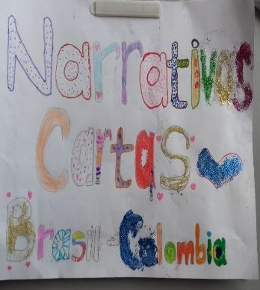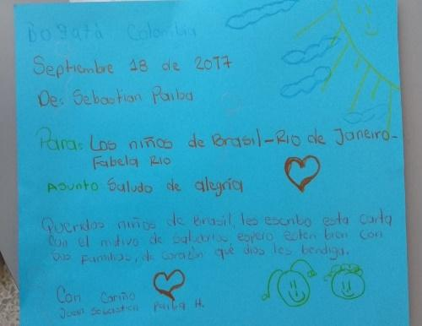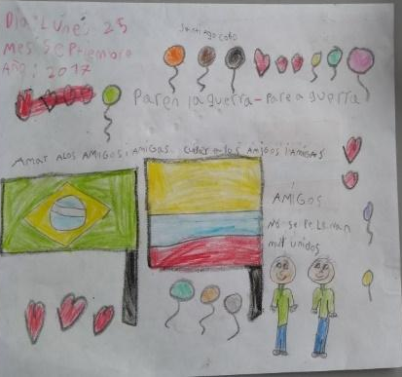
En Colombia; los padres crearon con sus hijos, un porfolio de puntos turísticos de la capital. Llevaban a sus hijos y los registraban en estos espacios. Para los que los y las estudiantes contaran sobre estos lugares y estos puntos turísticos, en primer lugar, debieron conocerlo y apropiarlo.
Imagen 2. Portfolio dos pontos turísticos. Acervo personal de los autores. 2017.
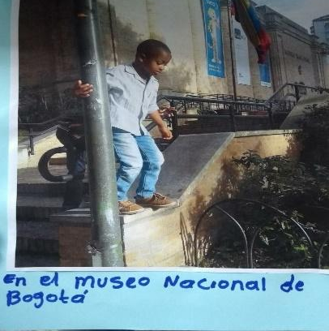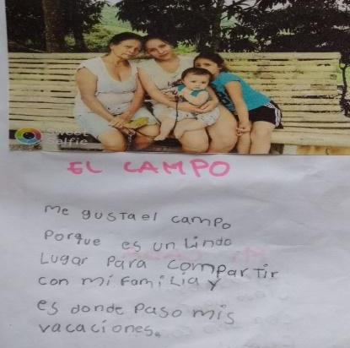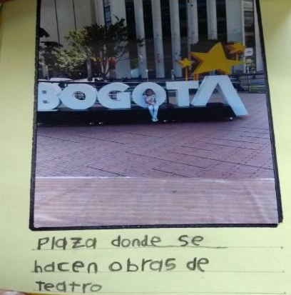
Estos portafolios fueron manipulados por todos los alumnos en la escuela en Brasil en la feria del conocimiento. Los alumnos de Brasil, que estaban involucrados directamente en el proyecto, realizaron lecturas, manipulación de materiales, visitas virtuales en estos puntos turísticos para presentar en la feria.
Imagen 3. Alumnos en Brasil en contacto con portfolios recibidos de los alumnos de Colombia. Acervo personal de los autores. 2017
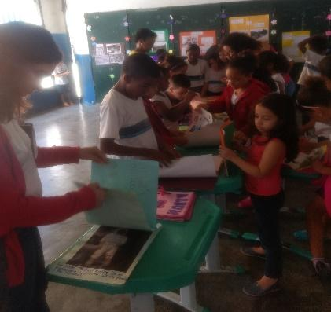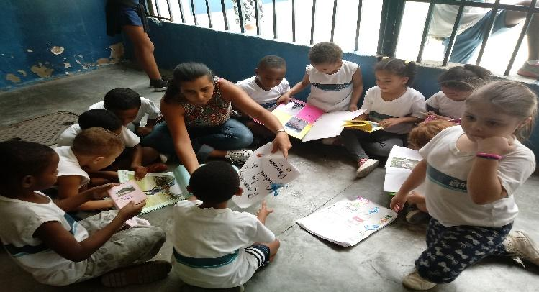
En diálogos reflexivos, entre nosotros los docentes, percibimos discursos en común entre los estudiantes de Brasil y los de Colombia, que había dificultad con las nociones geográficas y los conceptos de país, Estado, ciudades y barrio. Partiendo de esta observación, surgió la oportunidad, la necesidad, la curiosidad y el interés para trabajar la geografía entrelazada con la filosofía en los años iniciales y el conocimiento sobre nosotros en relación con la comunidad en que vivimos. Partiendo de esta observación, la propuesta de práctica fue que los alumnos de Brasil presentaran su país, su ciudad, su comunidad y todo lo que ellos hacían en su cotidiano, a partir de imágenes y escritos. Los profesores, alumnos y sus padres, registraron en fotografías, su medio: lugares, paisajes, puntos turísticos, escuela, plaza, etc. Como las imágenes seleccionadas, los alumnos producirán un “Lapbook” con Inúmerosa información sobre el país. Leyendas, narrativas, imágenes, géneros discursivos diversos como menú de las comidas típicas y valores representados por el sistema monetario del país, cuentos de las leyendas folclóricas, informaciones sobre los puntos turísticos y fiestas tradicionales, fueran maneras de presentarnos nuestro país, nuestra cultura, nuestro cotidiano para los estudiantes en otro país, además de los encontró por medio de vídeo conferencias.
Imagen 4. Presentación del Lapbook de Brasil en la feria del conocimiento y manipulación por los alumnos en Colombia. Acervo personal de los autores. 2017.
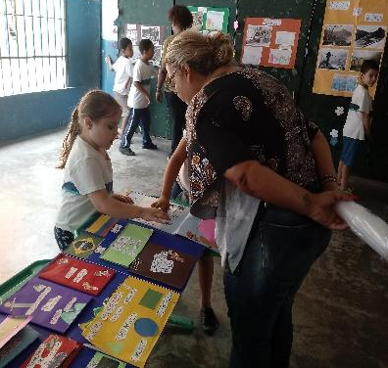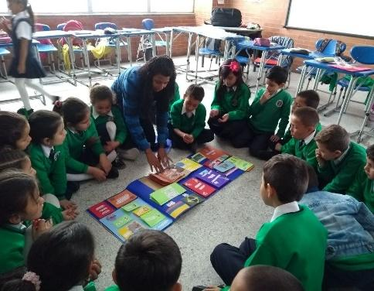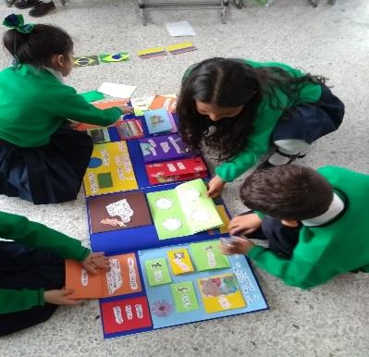
Trabajamos temas transversales en todo el proceso del proyecto y en el campo de la filosofía las contribuciones fueron importantes. Durante el curso del proyecto, los alumnos sentían necesidad de producir escritos para comunicarse, además de eso, desarrollaron discursos y pensaron sobre las temáticas que surgieron, en primer lugar, de manera cómo que es, más luego después las discusiones acerca de los cuestionamientos de las preguntas que surgían, se propusieron situaciones o cuestionamientos de cómo podía ser.

Para Wonsovicz,
Porém, são poucos os estudos que mostram um quadro claro de como os professores devem ensinar para que os estudantes pensem melhor, como seres humanos em busca de integração deveriam pensar. Nesse aspecto, a Filosofia é a disciplina que melhor desenvolve a mente pelo raciocínio aperfeiçoado, pela formação de conceitos, análise da realidade, busca de uma postura ética para uma vivência política e por um aprimoramento estético da vida. Pensar com melhor qualidade significa pensar melhor a linguagem, aprimorar o raciocínio, analisar as situações, ampliar os ideais solidários. Por séculos, essa tem sido tarefa da Filosofia. (WONSOVICZ, 2004, p.214)

Leemos el mundo, mucho antes de leer la palabra. Siendo así, ejercitamos la práctica de hacer lectura e interpretación de cómputos y valores puestos en el mundo. Desde que los niños nacen, hacen contacto con el mundo y lo piensan, por medio de los padres. Pensar preguntas como estas y resignificar conceptos para tales son momentos llenos de desafíos y variados obstáculos, y que, para ser conquistado necesita ser conocido y comprendido. Propiciar momentos para pensar y discutir la variedad de preguntas que surgen en lo cotidiano, colabora para la capacidad de reconocimiento y de percepción de las niñas y niños y del pensamiento construido por sí y no impuesto por los adultos. Despertar la capacidad de percepción y la posibilidad de representaciones de conceptos ya dados como verdades es un desafío que motiva a niñas y niños a desencadenar a procurar, a aprender a ser curiosos, para entender lo que acontece a su al redor, y no ser simplemente espectadores de la vida.
Resultados
La práctica educativa pensada en sentido politico-inventivo: A). Posibilita al docente investigador establecer un dialogo no solo con el grupo de estudiantes; sino ampliar el campo de acción entre el aula y la comunidad, en ese sentido los estudiantes ya no ejercen un papel pasivo y de reproducción de contenidos; se vuelven agentes que también ivestigan el mundo desde su propia curiosidad.
B). Genera en los padres un sentido de compromiso más vinculante con los estudiantes, ya que las actividades extraescolares, la mayor parte exige del acompañamiento y guía responsable de un adulto; en ese mismo sentido los acudientes pueden ir evaluando los progresos y dificultades de cada niño, dentro del mismo proceso se establecen actividades de nivelación y fortalecimiento según las necesidades particulares.
C). El proceso acerca a los niños, educadores y acudientes a reflexionar de forma crítica en relación con las problemáticas que afectan a la escuela y la comunidad. Esta comprensión del propio contexto posibilita en proceso de alteridad por el otro y sus contextos; esto implica dejar de pensar localmente y pasar a comprender situaciones globales desde la experiencia local.
D). La producción de material interactivo construido en conjunto, cada investigación que realizan los estudiantes genera unos productos específicos, los cuales se deben articular conjuntamente en un artefacto en el que se evidencie el proceso sistemático y las diversas temáticas trabajadas durante todo el proceso; esto permite no solo tener a la mayor parte de los estudiantes participando con gran emoción, sino también es un evaluador del proceso ya que cada niña y niño puede ir observando su desempeño desde el inicio hasta el final del año escolar.
Referencias
Bhabha, Homi. O local da cultura. Belo Horizonte: Editora UFMG, 2003.
Certeau, Michel de. A invenção do cotidiano: artes de fazer. Petrópolis/RJ: Vozes, 1994.
Fagundes, L.C; SATO, L.S; MAÇADA, D.L. Aprendizes do futuro: as inovações começaram. Brasília, DF: MEC/Seed, Proinfo, 1999. 95p.

Ferraço, Carlos Eduardo. Currículo, formação continuada de professores e cotidiano escolar: fragmentos de complexidade das redes vividas. In: FERRAÇO, Carlos Eduardo (Org.). Cotidiano escolar, formação de professores (as) e currículo. São Paulo: Cortez, 2005. p. 15-41.

________. Pesquisa com o Cotidiano. In: Educ. Soc. Campinas, v. 28, n. 98, 2007. Disponível em <http://www.scielo.br/pdf/es/v28n98/a05v2898.pdf>. Acesso em 25/08/2017.
Freire, Paulo. Pedagogia do Oprimido. 9. ed. Rio de Janeiro: Paz & Terra, 1981.
________. Pedagogia do Oprimido. 17ª ed. Rio de Janeiro: Paz e Terra, 1987.
________. Pedagogia da Autonomía: Saberes necesarios à prática educativa; (Coleção Leitura) – 30ª Edição – São Paulo: Paz e Terra, 1996.
Gramsci, A. Quaderni del carcere. Turim: Einaudi, 1975.
IBGE. Pesquisa nacional por amostra de domicílios : síntese de indicadores 2015 / IBGE, Coordenação de Trabalho e Rendimento. - Rio de Janeiro, 2016. 108p. Inclui bibliografia. ISBN 978-85-240-4398-7 Disponível em: <https://biblioteca.ibge.gov.br/visualizacao/livros/liv98887.pdf>. Acesso em 14 de out. de 2016.
Kohan, Walter Omar. Infância. Entre educação e filosofia. Belo Horizonte, MG: Autêntica, 2003.
Larrosa, Jorge. Notas sobre a experiência e o saber de experiência. 2002.
_________. Experiência e alteridade em educação - Revista Reflexão e Ação, Santa Cruz do Sul, v.19, n2, p.04-27, jul./dez. 2011 – disponível em: <file:///C:/Users/artur/Downloads/2444-9901-1-PB%20(1).pdf)> Acesso em 03, set. 2017.
Lemos, André - Cibercultura e Mobilidade. A Era da Conexão. Intercom – Sociedade Brasileira de Estudos Interdisciplinares da Comunicação XXVIII Congresso Brasileiro de Ciências da Comunicação – Uerj – 5 a 9 de setembro de 2005. Disponível em: <http://www.portcom.intercom.org.br/pdfs/140429770509861442583267950533057946044.pdf>. Acesso em 10 de maio de 2014.
Lévy, Pierre. A inteligência coletiva: por uma antropologia do ciberespaço. 4. ed. São Paulo: Loyola, 2003.
________. Cibercultura. (Trad. Carlos Irineu da Costa). São Paulo: Editora 34, 2009.

Macedo, Elizabeth. Currículo: política, cultura e poder. Currículo sem Fronteiras. v.6, n.2, Jul/Dez 2006. pp.98-113. Disponível em http://www.curriculosemfronteiras.org. Acesso em: set. 2017.
Morais, Jacqueline de Fátima dos Santos. Expedição pedagógica e coletivos docentes na América Latina: outros modos de formação. e-Mosaico - Revista Multidisciplinar de Ensino, Pesquisa, Extensão e Cultura do Instituto de Aplicação Fernando Rodrigues da Silveira (CAp-UERJ), v. 6, n.11, p. 42-52 – ISSN 2316-9303 - abril. 2017.
Nóvoa, António. (Org.). Profissão professor. Porto, Portugal: Porto, 1999.
________. Os professores na virada do milênio: do excesso dos discursos à pobreza das práticas (1999) - Denise Trento Rebello de Souza; Flavia Medeiros Sarti.: Mercado de formação docente: constituição, funcionamento e dispositivos. - 1 ed. - Belo Horizonte, MG: Fino Traço, 2014. p.23-36.
________. Pedagogia: a terceira margem do Rio. Instituro de Estudos Avançados da Universidade de São Paulo. 2011. Disponível em: <http://www.iea.usp.br/publicacoes/textos/pedagogianovoa.pdf> . Acesso em 27 de março e 2018.
Santos, Boaventura de Sousa. Pela mão de Alice: o social e o político na pós-modernidade. São Paulo: Cortez, 1995.
________. A crítica da razão indolente: contra o desperdício da experiência. São Paulo: Cortez. 2000.
________.Seis razões para pensar. Lua Nova, 54, 13-24. 2001. Disponível em: <http://www.boaventuradesousasantos.pt/media/Porque%20pensar_Lua%20Nova_2001.pdf>. Acesso em 27 de set de 2017.
________."Los nuevos movimientos sociales". Revista del Observatorio Social de América Latina/OSAL, 5, 177-188. 2001. <http://www.boaventuradesousasantos.pt/media/pdfs/Los_nuevos_movimientos_sociales_OSAL2001.PDF>. Acesso em 27 de set de 2017.
________. Democracia e participação. Porto: Afrontamento, 2002.

________. Reinventar a democracia. 2ª ed. Lisboa: Gradiva. 2002

________.“Para além do pensamento abissal: das linhas globais a uma ecologia de saberes”. Novos estud. - CEBRAP n.79. São Paulo Nov. 2007. Disponível em: <http://www.scielo.br/scielo.php?script=sci_arttext&pid=S0101-33002007000300004>. Acesso em 29 de abril de 2017.

Suárez, Daniel H. Investigación educativa, memoria docente y documentación narrativa de experiencias pedagógicas, en: Marcia Ondina Vieira Ferreira y otras (Orgs.), Memórias docentes: abordagens teórico-metodológicas e experiencias de investigaçao. Brasilia: Oikos, Sao Leopoldo y Liber Libros. 2009.
________. Docentes, narrativas e investigación educativa. La documentación narrativa de las prácticas docentes y la indagación pedagógica del mundo y las experiencias escolares, en: Sverdlick, I. (comp.), La investigación educativa. Una herramienta de conocimiento y acción. Buenos Aires, Noveduc.2007.
Valbuena, Leonor Rodrigues.; FORERO, Nubia. El viaje como alternativa de formacion em la expedicion pedagógica. Revista Educación y Cultura “25 años del Movimiento Pedagógico”. No. 77 – diciembre. Bogotá, D.C.FECODE, 2011.
Wonsovicz, Silvio. O ENSINO DE FILOSOFIA NA ESCOLA FUNDAMENTAL: O Projeto de Educação para o Pensar de Santa Catarina (1989-2003) – A proposta, a crítica, contradições e perspectivas. Campinas, 2004. Tese (Doutorado Filosofia e História da Educação) – Faculdade de Educação, Universidade Estadual de Campinas. Campinas, 2014. Disponível em: <http://repositorio.unicamp.br/bitstream/REPOSIP/252853/1/Wonsovicz_Silvio_D.pdf>. Acesso em 29 de março de 2018.

Magister en Estudios Sociales de la Universidad Pedagógica Nacional. (Bogotá - Colombia)
Maestranda en el Programa de posgrado de enseñanza en Educación Básica, del Instituto de Aplicación Fernando Rodrigues da Silveira (PPGEB/CAP-Universidad Estadual de Rio de Janeiro).
Invención que produce darle otro sentido al currículo, articulando la enseñanza de la filosofía favoreciendo el despertar de nuestras consciencias, sobre nosotros mismos y sobre el mundo en que estamos insertos y como nos relacionamos en él.

